Министерство образования и науки РОССИЙСКОЙ ФЕДЕРАЦИИ
ФЕДЕРАЛЬНОЕ ГОСУДАРСТВЕННОЕ БЮДЖЕТНОЕ ОБРАЗОВАТЕЛЬНОЕ УЧРЕЖДЕНИЕ
ВЫСШЕГО ПРОФЕССИОНАЛЬНОГО ОБРАЗОВАНИЯ
ВЯТСКИЙ ГОСУДАРСТВЕННЫЙ УНИВЕРСИТЕТ
ФАКУЛЬТЕТ ПРИКЛАДНОЙ МАТЕМАТИКИ И ТЕЛЕКОММУНИКАЦИЙ
КАФЕДРА ПРИКЛАДНОЙ МАТЕМАТИКИ И ИНФОРМАТИКИ

ОТЧЕТ ПО ДИСЦИПЛИНЕ «Цифровая обработка сигналов»
ПО ЛАБОРАТОРНОЙ РАБОТЕ №2

Выполнил студент группы ПМ-51______________________ Кислицын И.К.
Проверил преподаватель кафедры РЭС _________________ Лесников В.А.

Киров 2013
Цель работы: для заданного набора полюсов и нулей построить АЧХ и ФЧХ.
Радиус полюсов: 0.95.
Радиус нулей: 1.
Фаза полюсов 0,2 * 180 / 3,1415 = 11,45 градусов.
Фаза нулей 0,225 * 180 / 3,1415 = 12,89 градусов.
Задания:
- 1 ноль. Фаза 0.
- 2 нуля. Фаза из задания.
- 1 полюс. Фаза 0.
- 2 полюса. Фаза из задания.
- 2 нуля и 2 полюса. Фаза из задания.

Ход работы

Задание 1. 1 ноль.
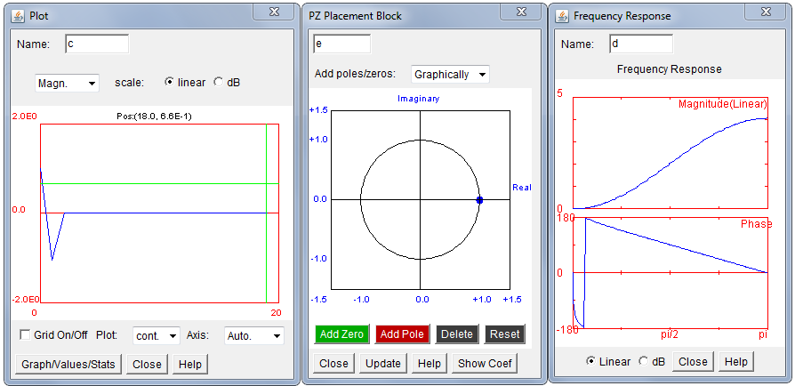

Задание 2. 2 нуля.
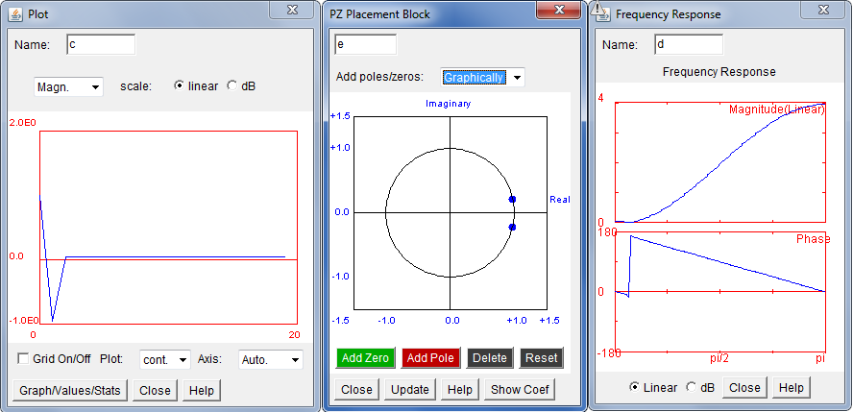

Задание 3. 1 полюс
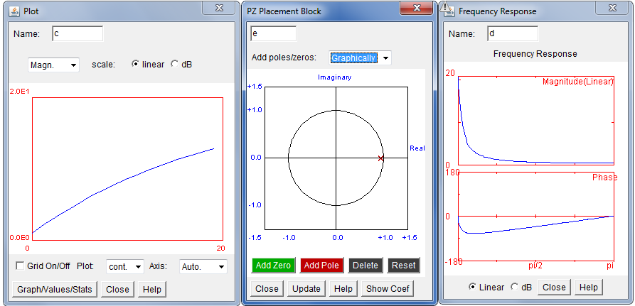

Задание 3. 2 полюса
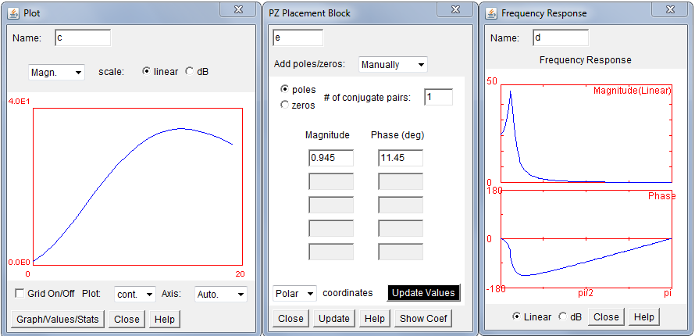

Задание 4. 2 нуля и 2 полюса
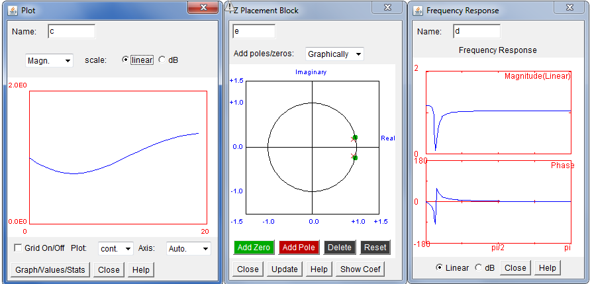

Вывод: в ходе данной работы были построены графики АЧХ и ФЧХ для заданных в задании конфигураций нулей и полюсов.

